

使用Maven创建JavaWeb项目手册

Author:
Creation Date: 2015年7月30日
Last Updated: 2015年7月30日
Document Ref:
Version: 1.0

Title, Subject, Last Updated Date, Reference Number, and Version are marked by a Word Bookmark so that they can be easily reproduced in the header and footer of documents. When you change any of these values, be careful not to accidentally delete the bookmark. You can make bookmarks visible by selecting Tools->Options…View and checking the Bookmarks option in the Show region.

- To add additional approval lines, press [Tab] from the last cell in the table above.
You can delete any elements of this cover page that you do not need for your document. For example, Copy Number is only required if this is a controlled document and you need to track each copy that you distribute.

文档控制


更改记录
4
日期 | 章节 |  | 作者 | 版本 | 更改参考

内容目录
文档控制 2
1. 环境准备 4
1.1. 下载软件 4
1.2. 安装JDK 4
1.3. 安装Tomcat 4
1.4. 安装Eclipse 4
1.5. 安装Maven 5
2. Maven创建JavaWeb项目 6
2.1. Maven创建webapp 6
2.2. 将项目导入Eclipse 7

环境准备
本章节重点介绍使用Maven创建一个JavaWeb。

下载软件
软件准备（可根据实际需要下载相应版本）：
- JDK(jdk-7u75-linux-x64.gz)
- Tomcat
- Eclipse
- Maven(apache-maven-3.0.5-bin.tar.gz)

安装JDK

软件下载
略

安装软件
略

设置环境变量
略

安装Tomcat

软件下载
略

软件安装
略

测试
略

安装Eclipse

软件下载
略

软件安装
略

安装Maven
首先从官网上 http://maven.apache.org/ 下载相应版本Maven如：apache-maven-3.0.5-bin.tar.gz。将下载后的文件拷贝到 /usr/local/目录下：
- 执行 tar -zxvf apache-maven-3.0.5-bin.tar.gz 命令解压文件。
- 执行 ln -s apache-maven-3.0.5 apache-maven（为Maven做一个软链接，方便以后升级）。
- 执行 vi /etc/profile 文件，插入如下内容：
export M2_HOME=/usr/local/apache-maven
PATH=$PATH:$JAVA_HOME/bin:$M2_HOME/bin
export PATH
- 保存并退出vi编辑器，执行 source /etc/profile 命令使改动生效。
- 执行 mvn -v 命令，如出现相应的版本内容表示安装配置成功。

Maven创建JavaWeb项目
本章节重点介绍使用Maven创建JavaWeb项目。

Maven创建webapp
- 在磁盘工程目录下Shift+右键打开命令行工具
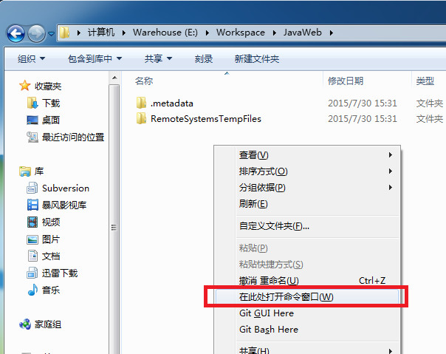
- 进入命令行输入以下内容创建webapp项目
mvn archetype:generate -DgroupId=com.hand -DartifactId=项目名 -DarchetypeArtifactId=maven-archetype-webapp -DinteractiveMode=false
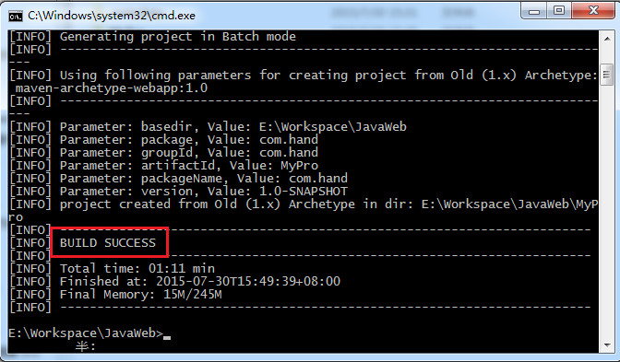
- 进入工程目录(cd MyPro)，使用以下命令将项目生产为eclipse项目
mvn eclipse:eclipse
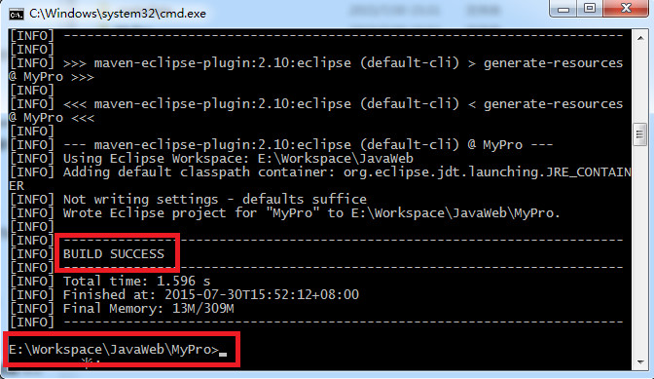

将项目导入Eclipse
- 打开Eclipse，File->Import，选择Exsiting Maven Projects。
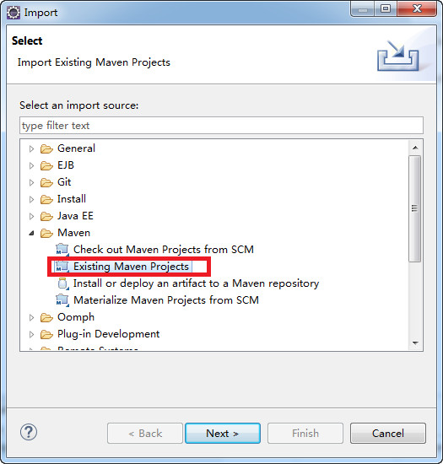
- 找到已创建的项目，点击Finish
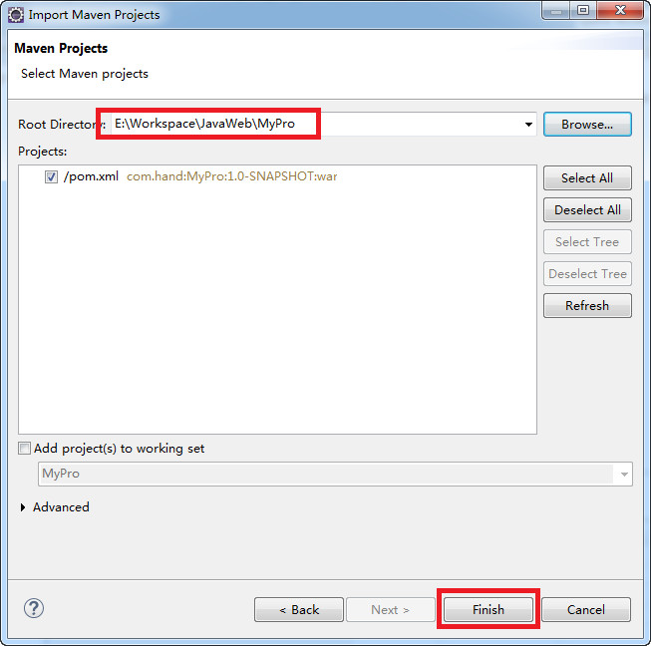
- 导入后因为没有配置Server Runtime会报错，在工程上右键，Build Path->Configure Build Path，
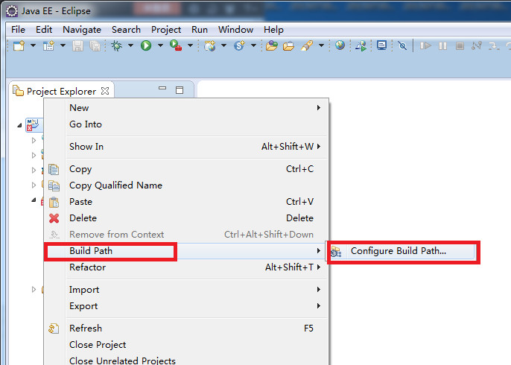
- 选择Libraries标签，Add Library->Server Runtime->Next->选择一个tomcat服务器，Finish。最后不要忘记Apply。
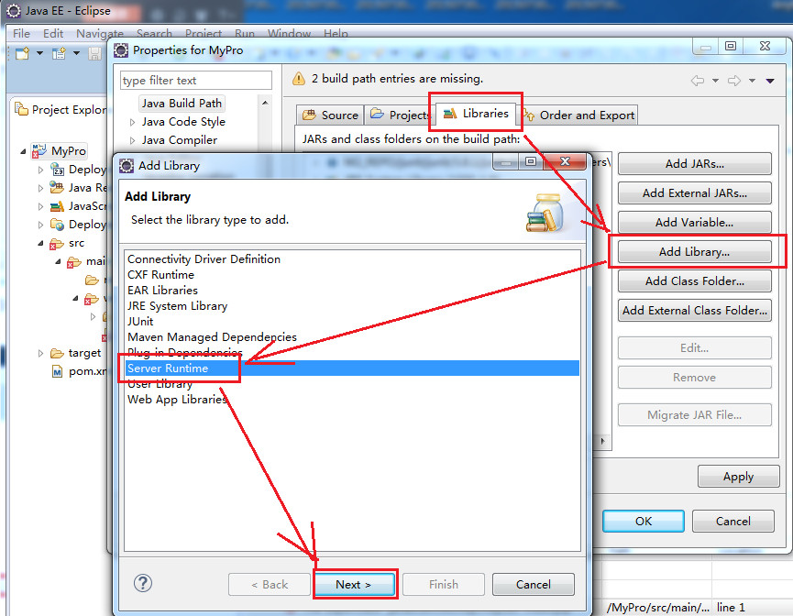
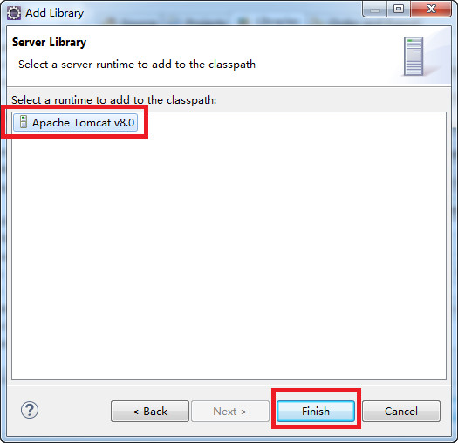
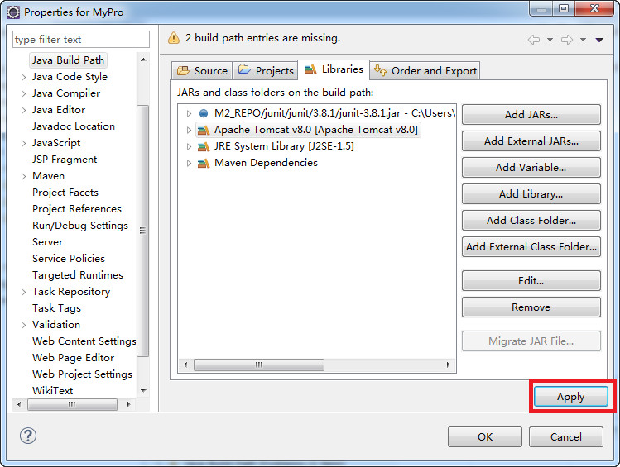
- 打开pom.xml在build标签内的finalName标签下加入以下插件引入代码
<pluginManagement>
<plugins>
<plugin>
<groupId>org.apache.tomcat.maven</groupId>
<artifactId>tomcat7-maven-plugin</artifactId>
<version>2.3-SNAPSHOT</version>
</plugin>
</plugins>
</pluginManagement>
保存。至此完成所有配置。
- 测试
还在刚才的命令行里启动tomcat：mvn tomcat:run，启动完毕之后，打开浏览器访问 http://localhost:8080/项目名 看到Hello World!则配置成功。
